Einstellung von RTFC zur Umsetzung zweisprachiger Texte
Anleitung als Ergänzung zum RTFC-Benutzerhandbuch

Im Benutzerhandbuch (für Fortgeschrittene) von RTFC wird unter der Überschrift „Zuweisen einer Fremdsprache zu einer Schriftklasse" folgendes erklärt:
„- Als Schriftklassen bezeichnet man Gruppen von Schriftarten, die gemeinsame Merkmale aufweisen wie z. B. mit Serifen, ohne Serifen, dicktengleiche Schrift usw.
- Mit RTFC kann einer Schriftklasse eine Sprache und ein bestimmter Grad der Kürzung zugeordnet werden. Auf diese Weise können z. B. Texte in Deutsch mit „Times New Roman" und Texte in Englisch mit „Arial" formatiert werden.
- Die Umschaltung der Sprache geschieht durch die Wahl der Schriftart automatisch und Bedarf keiner Ankündigungszeichen.
- Zusätzlich zum Grad der Kürzung können noch weitere Optionen für das Ausgabeformat, wie etwa die Kennzeichnung der Groß-/Kleinschreibung oder die Verwendung fremdsprachlicher Akzentbuchstaben, festgelegt werden. "
(Kapitel 3.2, Seite 31)

Im Folgenden wird beschrieben, wie die Einstellungen so geändert werden, dass in einem zweisprachigen Dokument der Text in der Schriftart Verdana als englischer Text und der Text in der Schriftart Courier New als deutscher Text umgesetzt wird.
(1) RTFC Hypertext Assistent öffnen
(2) in der Registerkarte „Textformat" den Bereich „Optionen" anwählen (gelbe Markierung im Bild unten)
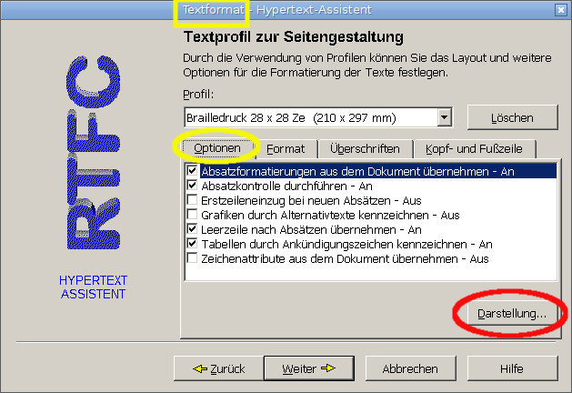
(3) unten rechts auf den Button „Darstellung" klicken (rote Markierung im Bild oben)
(4) in der Registerkarte „Schriftarten" unter der Überschrift „Schriftklassen" die erste Möglichkeit anklicken: „Standardschrift ohne Serifen (Arial)" (gelbe Markierung im Bild unten)
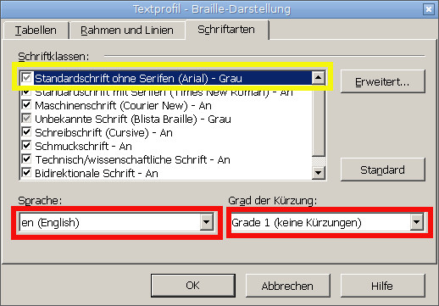
(5) in diesem Fenster unten links bei „Sprache:" en (Englisch) auswählen und rechts daneben den gewünschten Grad der Kürzungen einstellen (rote Markierung im Bild oben)
(6) den Button „Erweitert…" anklicken - es öffnet sich ein neues Fenster mit dem Titel „Blindenschrift - weitere Optionen"
(7) hier ein Häkchen bei „Groß-/Kleinschreibung kennzeichnen" setzen
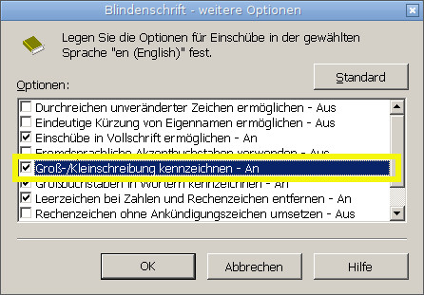
(8) unten auf „OK" klicken und das Fenster schließt sich wieder
(9) wieder in der Registerkarte „Schriftarten" nun die Schriftklasse „Maschinenschrift (Courier New)" anklicken (gelbe Markierung im Bild unten)
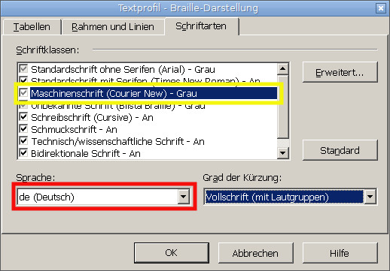
(10) unten links bei „Sprache:" de (Deutsch) auswählen, rechts daneben kann der Grad der Kürzungen verändert werden (rote Markierung im Bild oben)
(11) weitere individuelle Einstellungen, wie z. B. Großschreibung können wieder durch einen Klick auf den Button „Erweitert…" vorgenommen werden
(12) unten auf „OK" klicken und das Fenster schließt sich
(13) zum Schluss alle geänderten Einstellungen speichern: dazu in der Registerkarte „Textformat" in der man automatisch wieder gelandet sein sollte auf „Speichern…" klicken und einen passenden Namen zum Speichern eingeben
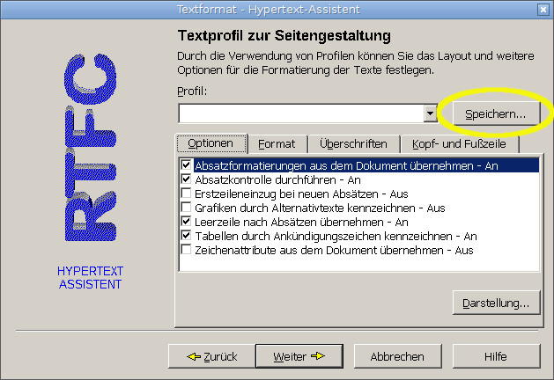
(14) Fertig! Nun kann bei jeder neuen Umsetzung zwischen dem „normalen" Profil, das bis jetzt immer genutzt wurde und dem neu erstellten Profil ausgewählt werden. Dazu muss nicht jedes Mal der Hypertext Assistent gestartet werden, es geht auch über das Word Braille-Add-In mit einem Klick auf „Standardeinstellungen".

